Bước 1: Truy cập vào website http://thisinh.thitotnghiepthpt.edu.vn/
Thí sinh sử dụng trình duyệt để truy cập vào cổng thông tin tuyển sinh: http://thisinh.thitotnghiepthpt.edu.vn. Đây là hệ thống chính thức do Bộ GD&ĐT quản lý.
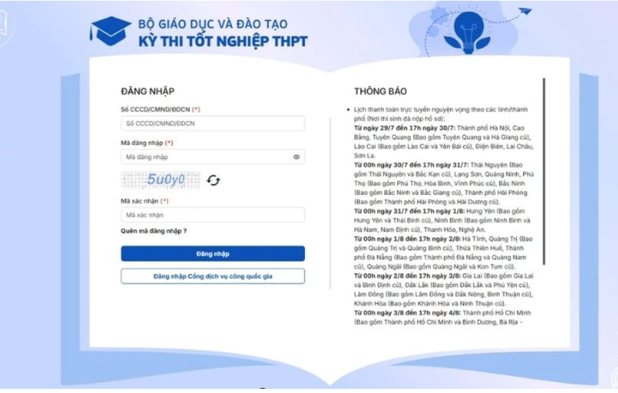
Bước 2: Điền số CMND, mã đăng nhập, mã xác nhận
Trên giao diện đăng nhập, thí sinh nhập đúng số CMND hoặc CCCD đã đăng ký trước đó. Sau đó, điền mã đăng nhập và mã xác nhận vào các ô tương ứng.
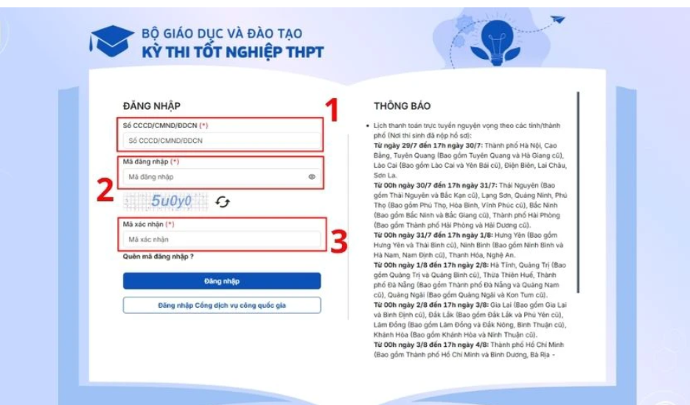
Bước 3: Nhấn nút Đăng nhập để vào hệ thống của Bộ GD
Sau khi điền đầy đủ các thông tin cần thiết, thí sinh nhấn nút Đăng nhập để truy cập. Nếu thông tin đúng, bạn sẽ được đưa vào trang quản lý cá nhân.
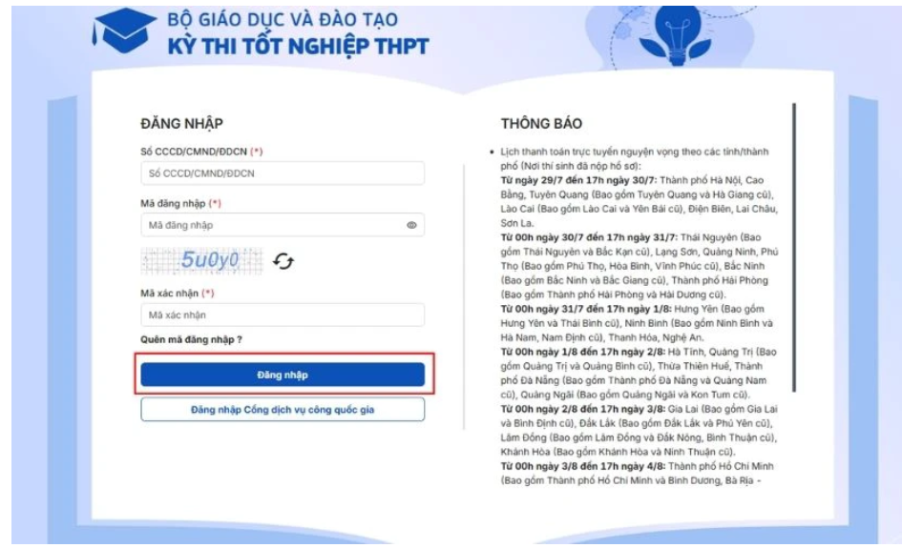
Bước 4: Chọn Menu, chọn chức năng Tra cứu kết quả xét tuyển sinh
Tại giao diện chính, thí sinh tìm đến Menu nằm ở góc trên bên trái màn hình (hoặc biểu tượng ba gạch ngang trên điện thoại). Nhấn vào đó và chọn Tra cứu kết quả xét tuyển sinh.
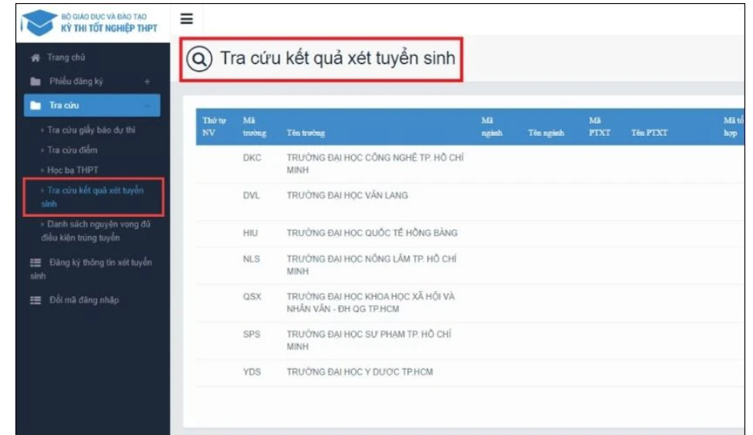
Bước 5: Xem kết quả xét tuyển đại học 2025
Tại mục tra cứu, hệ thống sẽ hiển thị các nguyện vọng đã đăng ký và kết quả trúng tuyển tương ứng. Những nguyện vọng có kết quả 'Trúng tuyển' sẽ được đánh dấu rõ ràng.
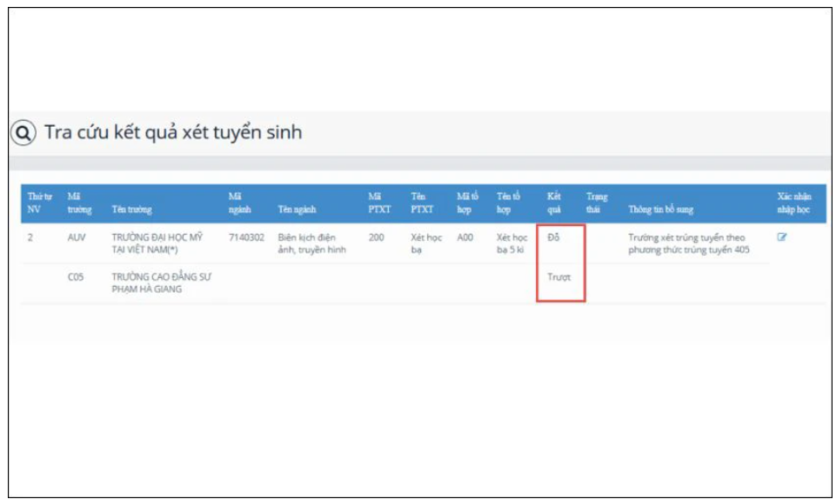
Bước 6: Nhấn vào biểu tượng Ghi ở mục Xác nhận nhập học
Ngay cạnh nguyện vọng trúng tuyển, hệ thống sẽ hiển thị biểu tượng Ghi hoặc Xác nhận. Thí sinh cần nhấn vào biểu tượng này để bắt đầu quy trình xác nhận nhập học.
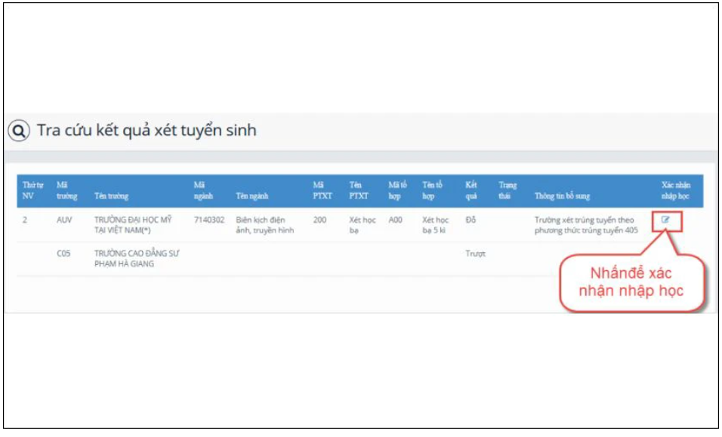
Bước 7: Chọn đồng ý để hoàn thành xác nhận nhập học
Sau khi nhấn vào biểu tượng Ghi, hệ thống sẽ hiển thị một hộp thoại xác nhận cuối cùng. Bạn cần chọn Đồng ý để hoàn tất quá trình xác nhận nhập học.

Lưu ý rằng việc xác nhận này chỉ được thực hiện một lần duy nhất. Vì vậy hãy chắc chắn rằng bạn muốn học tại trường đã chọn trước khi nhấn Đồng ý.
Bước 8: Kiểm tra trạng thái nhập học ở mục Trạng thái
Sau khi hoàn tất, quay trở lại giao diện chính và kiểm tra mục Trạng thái của nguyện vọng. Nếu hiện dòng chữ 'Đã xác nhận nhập học', nghĩa là bạn đã hoàn tất thành công.
